

PROJET CLUB 2024-2028
CLUB ALPIN FRANÇAIS DU PAYS DE LA MEE

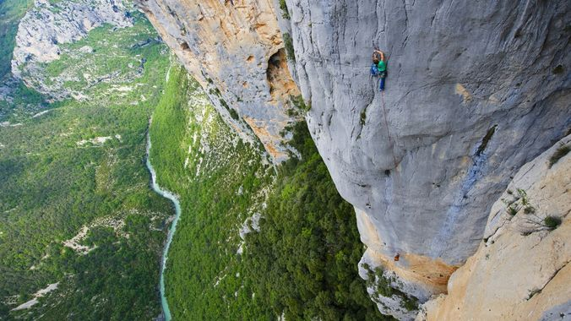

LA STRUCTURE

L’historique

En septembre 2017, une section adulte est créée, elle est dans un premier temps rattachée à l'O.I.S (Office intercommunal des Sports) de Saint Julien de Vouvantes. A raison d'un créneau de 2 heures par semaine ce sont 18 adultes du territoire de la communauté de communes de Châteaubriant/Derval qui adhèrent et participent aux séances. Quelques sorties sur sites naturels sont organisées en fin d'année.
Lors de l'assemblée générale de juin 2018, la création du Club Alpin Français du pays de la Mée est votée. Le club se détache de L'O.I.S mais est toujours affilié à la Fédération Française des Clubs Alpins et de Montagne. En concertation avec l’animation sportive départementale, le club décide de mettre en place des créneaux pour les collégiens.
Dans un second temps et afin de poursuivre le développement du club, l’association ouvre des créneaux aux enfants scolarisés en classe de CM1 et CM2.
Dernière étape du processus initié avec le département, en septembre 2020, le club alpin proposera des créneaux supplémentaires aux enfants âgés de 6 à 8 ans.
En trois ans, le club aura trouvé les ressources pour se structurer afin d’accueillir les enfants et les adultes de tout le territoire castelbriantais.

Organigramme du club (au 10 juin 2025)

Situation du club sur le territoire

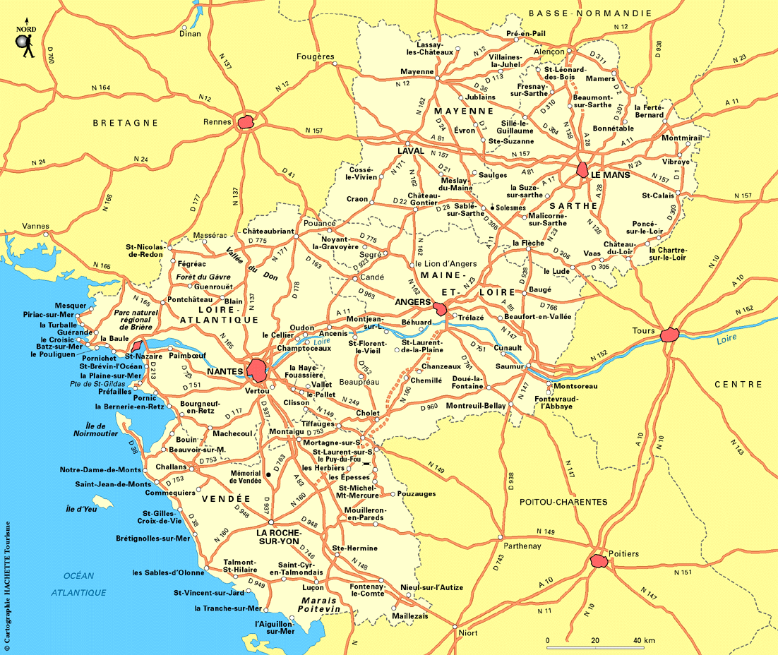

Situation géographique

Le siège social du club est à Châteaubriant. C’est une ville de 12 000 habitants qui se situe à 70 kms de quatre grandes villes (Nantes, Angers, Laval et Rennes).
Le club propose des séances d’escalade à ses adhérents sur deux SAE (Structure Artificielle d’Escalade) différentes, Soudan et Erbray. Ces deux communes situées à l’Est de Châteaubriant, sont peuplées de moins de 3000 habitants et distantes de 7 kms l’une de l’autre.
Les murs d’escalade ont été montés en 2008 par la Société Entreprise et sont propriété de la COMCOM de Châteaubriant-Derval.

Relation avec les collectivités

Avec la mairie

Dans la ville, le nombre de clubs sportifs est important mais à ce jour il n’existe pas de club proposant l’activité escalade.
Le club a actuellement des relations avec la mairie de Châteaubriant dans le cadre du forum des associations mais aussi en vue de construire une nouvelle SAE, des rencontres ont eu lieu et la municipalité a annoncé en faire une priorité.
Avec les mairies d’Erbray et de Soudan, le club a principalement des échanges au sujet de l’utilisation de la salle et éventuellement de prêt de matériel.
Pour le moment nous n’avons pas de difficulté pour avoir des créneaux de salle. Nous pouvons donc proposer trois créneaux Jeunes à Erbray le mardi et trois autres à Soudan le jeudi. Les adultes quant à eux grimpent le mardi à Erbray et le jeudi à Soudan. Le créneau du dimanche matin est dédié aux familles et est ouvert à tous les habitants du territoire les premiers dimanches du mois. 2 à 3 initiateurs se relaient pour accueillir les adhérents et le public pour faire découvrir l’escalade. Cette initiation se déroule uniquement à Soudan.
Les communes mettent à disposition de l’espace dans le local matériel des gymnases. Nous pouvons également entreposer du matériel dans les armoires de la COMCOM.

Il pourrait être souhaitable d’avoir des relations avec la mairie qui dépassent les questions d’utilisation de salle pour aller vers des discussions relatives au développement de l’activité sur le territoire communal et au delà.

Avec le conseil départemental

Les relations avec le conseil départemental sont également cordiales. Le CD a accompagné le club dans sa création ainsi que dans la mise en place progressive des écoles d’escalade.
Une convention est signée chaque année pour la mise à disposition des EPI et du matériel d’escalade du département en direction du club.
Cette aide est essentielle puisqu’elle nous permet de ne pas avoir à investir trop lourdement dans du matériel spécifique onéreux. De plus, les équipements prêtés sont vérifiés chaque année et renouvelés si besoin. En contrepartie, le club met à disposition du matériel vérifié dont il est propriétaire pour les éducateurs sportifs de l’animation sportive départementale.

Les stages mis en place par les ETAPS du département lors des vacances scolaires sont l’occasion pour le club de renforcer le partenariat déjà existant avec le CD en proposant une co-animation ou d’autres activités de pleine nature.

Etat des lieux sportif

Les créneaux d’entrainements

Lieux | Jours | CP-CE | CM | Ados | Adultes
Erbray | Mardi | 16h45-17h45 | 17h45-19h | 19h-20h15 | 20h15-22h15
Soudan | Jeudi | 16h45-17h45 | 17h45-19h | 19h-20h15 | 20h15-22h15
Soudan | Dimanche |  |  |  | 9h30h-12h

Nombre d’entrainements par catégorie :
CP-CE 1 au choix
CM 1 au choix
Ados 1 au choix
Adultes 3
L’accent est mis sur les sorties extérieures car l’escalade est une activité de pleine nature, l’essence de la pratique est la grimpe en tête en extérieur.

Pour ce faire, le club propose aux adhérents adultes au moins une séance en extérieur par mois. Les mois de mauvais temps, les encadrants s’organisent pour proposer une sortie de substitution en activant leur réseau, SAE alentours (Blain, Nozay, Guémené …) voire SAE privées. Au même titre que pour les adultes, le club propose aux adhérents des écoles d’escalade des sorties en falaise, notamment lors de la journée annuelle ouverte aux adhérents et à leur famille.

Le matériel

Le club utilise les matériels suivants :

Matériel CLUB :

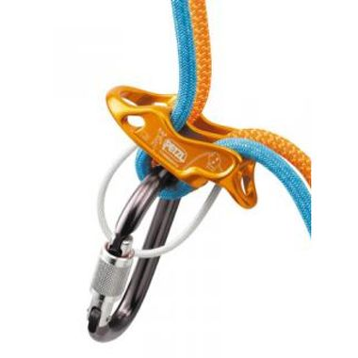
cordes 70m

cordes à double 50m et 60m

cordes statiques 70m

cordelettes 7mm et jammy 60cm

Sangles dyneema 120cm

Dynaloop 150cm

Reverso

Mousquetons à vis

Poignée d’ascension

Poulies tandem

Poulies tandem speed

Rig

Maestro

Mousqueton poulie

Ti bloc

Casques

Mega jul

Smart

Alpin up

Birdie

Microtrax

Degaine ohm

Pilot BD

Matériel Conseil départemental :

cordes 25m

longes dynamiques

sangles nylon

dégaines

mousquetons à vis

mousquetons automatiques

grigri

descendeur type panier

baudrier pontet simple

baudrier pontet double

Analyse :

Le matériel est stocké dans les locaux matériels des gymnases. Les intervenants, pro ou bénévoles, utilisent ce matériel et veillent à le remettre en place après usage. Si l’un des matériels est abîmé ou jugé défectueux il doit être mis de côté et l’incident doit être rapporté au gestionnaire des EPI de la structure via le cahier d’emprunt.

Lors des sorties en extérieur, le responsable de la sortie, notera, sur le cahier dédié, le matériel sorti. Au retour le matériel sera rangé et la mention « RAS » devra être notée dans le cahier. Si un matériel est abimé ou défectueux, il devra être mis de côté et l’incident rapporté au gestionnaire des EPI du club par l’intermédiaire dudit cahier.

Les adhérents

 | 2017-2018 | 2018-2019 | 2019-2020 | 2023-2024 | 2024-2025
Licenciés club | 17 | 34 | 59 | 145 | 121
Dirigeants | 4 | 4 | 10 | 7 | 7
CP-CE | 0 | 0 | 0 |  | 23
CM | 0 | 0 | 3 |  | 23
Ados | 0 | 7 | 22 |  | 32
Adultes | 7 | 6 | 5 |  | 44

Analyse : Le club depuis sa création est relativement paritaire. On se rend compte tout de même en analysant plus finement les effectifs que les adhérents adultes sont majoritairement des hommes alors que chez les enfants, les jeunes filles sont plus nombreuses.

Le club peut se donner comme objectif de continuer à tendre vers la parité en renforçant cependant le nombre de femmes chez les adultes.

Les encadrants
Nom | Prénom | Catégorie | Diplôme | PSC1 | UFCA | Profession
Coupe | Maxime | Ecole escalade | BPJEPS APT  CQP animateur escalade  Initiateur SAE  Initiateur SNE  Ouvreur de club | X | X | Moniteur d’escalade / Prestataire école d’escalade du club
Derval | Ael | Adultes | Initiateur SAE  Initiateur SNE  Moniteur GV  Moniteur perf sportif  Instructeur fédéral  Ouvreur de club  Cartographie niveau II  DEUG STAPS  Licence STAPS | X | X | Éducateur sportif  Moniteur d’escalade
Hamon | Mickael | Adultes | Cartographie niveau II  Initiateur SAE  Initiateur SNE  Ouvreur de club | X | X | Animateur MFR
Rubeillon | Tony | Adultes | Initiateur SAE | X | X | Salarié
Saffray | Denis | Adultes | Initiateur SAE | X | X | Chef d’entreprise
Halopeau | Julien | Adultes | Initiateur SAE en formation (au 10 juin 2025) |  | X | Chef d’entreprise
Raimbault | Charles | Adultes | Initiateur SAE  Initiateur SNE | X | X | Professeur
Horlaville | Armand | Adultes | Initiateur SAE | X | X | Salarié
Gabillard | Teddy | Adultes et ecole d’escalade | Au 10 juin 2025, souhaite intégrer un cursus de formation initiateur SAE |  |  | Etudiant

Analyse des encadrants

Le prestataire du club gère l’ensemble des cours de l’école d’escalade et peut être aidé ponctuellement par d’autres encadrants notamment dans le cadre des passages de niveau, de sorties extérieurs ou de journée interclub.
Les cours adultes sont gérés par des bénévoles diplômés ou en cours de formation. Les sorties extérieurs sont conduites par les initiateurs SNE. Les créneaux en salle sont principalement dirigés par des initiateurs SAE. Il arrive que des adhérents justifiant d’un niveau de pratique relevant du niveau perfectionné SAE, gèrent des créneaux de grimpe dite libre. Pour autant cette situation doit rester exceptionnelle, il est important que les encadrants suivent des formations dispensées par le CR FFCAM. Ces formations apportent des connaissances et des compétences à ceux qui s’engagent à les suivre et c’est un véritable atout pour le club de compter dans ses rangs des bénévoles formés et diplômés.

Autres
Relations et communications avec les parents

Le salarié communique avec les parents soit par internet, soit par téléphone, soit oralement. A ce jour il n’y a pas de critères, ni de fonctionnement collectif spécifique, cependant la communication est efficace. Nous devons davantage tendre vers une communication par mail et via le site internet.
Il est à noter que certains parents ne répondent pas aux sollicitations.
Les relations entretenues avec les parents sont diverses, et sont fonction de l’investissement des parents dans la vie sportive de leurs enfants.

Les stages

Actuellement le club ne propose pas ou peu de stage d’escalade lors des vacances scolaires. Pour diverses raisons, il serait opportun que l’association puisse proposer des mini-stages aux adhérents de l’école d’escalade. Pour le moment, un stage d’ouverture est proposé en direction des ados, souvent lors des vacances d’automne.
Fidéliser, créer et/ou renforcer une dynamique de groupe, échanger entre les différents groupes et les différentes catégories d’âge, partager un référentiel commun autour des bonnes pratiques notamment en termes de sécurité, telles peuvent être les raisons qui expliquent l’intérêt des stages.

Pour finir, ces stages devraient pouvoir être organisés et gérés dans la mesure du possible par des bénévoles pour réduire les coûts, ou par le salarié moyennant participation des familles.

Les objectifs éducatifs

Le club alpin du pays de la Mée souhaite permettre à chacun d’évoluer selon ses envies et ses objectifs. En revanche, il est important voire primordiale que chacun s’engage à respecter le cadre de vie collective qu’impose une pratique associative. Dans la mesure du possible les adultes adhérents s’organisent pour être présents aux séances d’entrainement. Ils s’engagent également à donner un peu de leur temps lorsque le club les sollicite (événements, portes ouvertes, …)

Les enfants et ados quant à eux doivent être présents aux séances d’entrainement. Si pour des raisons personnelles ils ne peuvent assister à la séance, ils doivent prévenir l’éducateur.
L’objectif de l’école d’escalade est, bien entendu, de s’amuser en pratiquant une activité physique et sportive. Au delà de tout aspect ludique, les éducateurs du club veillent à inculquer aux enfants les bonnes pratiques, celles de l’engagement, du respect et de la sécurité. C’est bien vers l’autonomie que les pratiquants adultes et jeunes doivent tendre.

La place des parents dans le projet éducatif est tout aussi importante. En effet, ils doivent s’intéresser à ce que vive leur enfant et les accompagner dans leur pratique.
Il est nécessaire pour le bon fonctionnement de l’école d’escalade que les parents se rendent disponibles les jours de sorties extérieures pour covoiturer les enfants. Il est également souhaitable que les parents soient présents lors des quelques regroupements interclubs qu’il peut y avoir durant l’année (extérieur et domicile).

Pour résumer, sans vouloir révolutionner les pratiques, le club alpin souhaite que tous les adhérents puissent trouver une place au sein de l’association. Il n’est pas question d’avoir des consommateurs de grimpe, mais bien des adhérents, des bénévoles qui partagent cette passion des activités de montagne. La notion d’engagement symbolise la valeur phare que peut se donner notre association.

Bilan financier
Analyse des finances :

Les finances actuelles nous permettent d’être suffisamment sereins. Cependant avec la recherche de l’augmentation du nombre de licenciés, nos besoins et nos objectifs sont de plus en plus nombreux et ambitieux. Nous souhaitons pouvoir inscrire durablement notre prestataire dans le projet de club. Il est pour cela plus que nécessaire de continuer à augmenter les capacités d’accueil mais aussi et surtout d’augmenter notre trésorerie pour pallier l’arrêt des subventions du projet expérimental que nous avions perçues lors des premières années d’existence du club.
Le tarif des licences est stable depuis maintenant 3 ans. Même si ce levier est intéressant pour soulever des fonds, il ne doit pas être une solution de facilité. Le club doit pouvoir continuer de stabiliser ses tarifs pour permettre, de financer son développement mais aussi pour accueillir toutes les bourses.

Nous allons devoir pour cette nouvelle olympiade, renforcer nos actions de développement du sponsoring. La commission développement aura pour mission de travailler sur ce projet.

CONSTATS – ANALYSE

Le club est jeune, mais poursuit son développement de façon assez rapide. La structuration associative est déjà assez aboutie, des bénévoles viennent grossir les rangs du bureau chaque année, ce qui est signe de vitalité et démontre une volonté de s’engager.

Les relations avec les partenaires sont nombreuses, avec les autres acteurs privés du territoire (clubs, comité, associations sportives…) et avec les acteurs publics. Il faut stabiliser cette manière de travailler car il est fondamental pour le développement du club de pouvoir s’appuyer sur des partenaires.

La partie adulte est actuellement gérée par quelques bénévoles. Une bonne équipe de nouveaux bénévoles s’engage depuis 2-3 ans en suivant, notamment, des formations et en proposant des sorties. C’est une excellente dynamique qu’il faut pouvoir faire perdurer en continuant de grossir les rangs des initiateurs.

La partie école d’escalade est quant à elle gérée par le prestataire du club. Les objectifs généraux sont, rappelons-le, similaires à ceux des adultes : engagement, respect, et amusement-convivialité. Ces piliers doivent être maintenus et plus encore améliorés.

Le bilan financier tend à prouver que le club est en bonne santé financière. Cependant on voit aussi qu’une bonne partie de sa trésorerie provient d’aides publiques. Pour naviguer plus sereinement, le club doit trouver un meilleur équilibre entre recettes propres (licences), subventions publiques et sponsoring.

Pour finir, la situation géographique fait que le club est un peu esseulé au nord du département bien que de nouveaux clubs se soient implantés (guémené et riaillé). Il est également assez loin des sites de pratiques extérieurs. Cet éloignement est à la fois une faiblesse mais doit se transformer en force car notre club est le seul à proposer l’activité escalade sur tout le territoire de la ComCom. On doit pouvoir toucher davantage de jeunes et d’adultes mais aussi permettre l’accès à notre sport à toutes les personnes éloignées de la pratique, quelles qu’en soient les raisons.

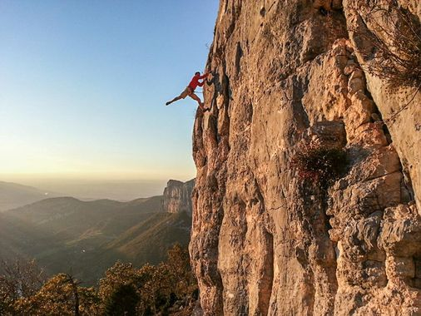

2. Orientations et objectifs généraux

Pour faciliter la compréhension pour tous des enjeux du projet de club, l’association va se fixer six grands objectifs.

1 Ouvrir et faciliter la pratique à tous les habitants du territoire.

2 Maintenir une dynamique d’escalade pour les jeunes au travers de l’école d’escalade.

3 Structurer l’organisation du club et mieux répartir les rôles au sein du bureau.

4 Renforcer la place de l’escalade en extérieur pour tous les adhérents.

5 Rendre autonome les adhérents en fonction de leur âge et de leurs capacités, notamment par l’accès à la formation.

6 Accompagner les adhérents dans leur volonté de progresser dans leur pratique (groupe espoir, groupe promotion, groupe féminin, compétition)

3. Plan d’actions au service du projet de club

Pour structurer davantage le club et permettre à chacun d’y trouver sa place, le club va s’organiser autour de commissions. Elles seront des organes de propositions et de réflexion. Ces propositions devront servir le développement du club en respectant le projet éducatif. Idéalement, chaque commission sera constituée de trois à cinq personnes. Les membres actifs pourront alors y trouver toute leur part.

3.1 Commission matériel/sécurité

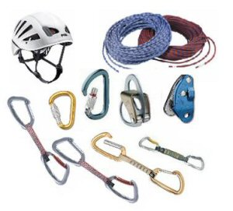

Gestion des EPI.

Le club est propriétaire de matériel spécifique de protection individuelle, il doit être géré durablement et rigoureusement. Un registre doit être tenu à jour avec les informations utiles et nécessaires à conserver, notamment, en cas d’accident.

La commission veillera à utiliser le cahier de gestion des EPI sur sorties extérieures. Il devra être renseigné par l’emprunteur après demande faite au responsable de la commission. En retour de sortie, l’encadrant vérifiera obligatoirement le bon état du matériel avant de remplir la fiche de retour.

Gestion des prises et des murs.

En étroite relation avec les partenaires publics (ComCom, mairies et ASD du département), la commission établira un planning de renouvellement des voies. L’objectif du club étant la pratique de l’escalade pour tous, les membres de la commission veilleront à une répartition équitable de la difficulté des voies sur les murs. Cette activité étant chronophage et nécessitant une expérience certaine, le démontage sera assuré par les adhérents adultes et l’ouverture sera gérée par un professionnel. En cas de besoin particulier (prises, volume…) la commission formulera une demande au bureau qui étudiera la faisabilité financière.

Matériel spécifique

Au-delà du matériel traditionnel qui, vraisemblablement, sera prêté par le département pour encore quelques années, le club pourra se doter de matériel plus spécifique s’il le juge utile.

Tout comme pour les prises, une demande sera à formuler auprès du bureau pour valider l’utilité et vérifier la faisabilité financière. Fin 2024 une subvention fédérale a été accordée au club pour investir dans un panel quasi complet des descendeurs à freinage assisté. Les initiateurs du club ont été formés à leur utilisation et ils sont à la disposition des adhérents. En tout état de cause, il est convenu que pour l’ensemble des pratiquants (enfants/adultes) l’utilisation d’un appareil d’assurage à freinage assisté est obligatoire en SAE et en SNE. En aucun cas, dans le cadre d’activités encadrées par le club, les adhérents ne pourront utiliser d’autres types de descendeurs.

Sécurité

La commission a toute liberté pour créer des outils permettant à tout un chacun de grimper en sécurité. Priorité absolue de l’association, la sécurité s’envisage de différentes façons. Les membres laisseront parler leur imagination pour la renforcer dans tous les cours et lors des sorties.

3.2 Commission événement

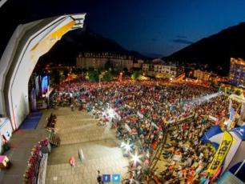

L’événement est un moment de rencontres, de partages, il rythme la vie d’une association et cimente les bonnes relations entre membres.

La commission aura pour objectif de préparer, anticiper et organiser les événements suivants :

Forum des associations

Matinées d’initiation pour les adultes

Galette des rois

Journée interclubs

Journée famille

Une fois de plus, la commission aura toute latitude pour proposer de nouveaux événements en direction de divers publics (adhérents, parents, partenaires, sponsors…)

3.3 Commission administrative



La commission administrative sera constituée des membres du bureau qui ont reçu mandat pour organiser les affaires du club, président et vice-président, secrétaire et secrétaire adjoint, trésorier.

La vie de la commission sera rythmée par la gestion de plusieurs points :

vie fédérale et relations avec les comités régionaux et départementaux (AG, réunions,…)

relations partenaires publics (mairie et comcom)

inscriptions

extranet

formations fédérales diverses et formations en interne

site internet

Pour mener à bien ces différentes missions, les membres de la commissions pourront s’appuyer sur les fiches de postes. (cf. annexe)

3.4 Commission développement-communication



La commission développement-communication aura une place décisive dans le développement du club. L’objectif étant de trouver des pistes d’amélioration pour le club, et au-delà la vie dans le club.

La commission veillera à porter sa réflexion sur les questionnements suivants :

sponsoring

accueil de nouveaux publics

place de l’école d’escalade et ouverture au public jeune

développement dans les écoles

ouverture vers d’autres pratiques proposées dans le cadre des activités fédérales (rando, ski, alpinisme…)

relations/rencontres/échanges avec les clubs voisins

gestion de la communication et plus particulièrement :

affiches

flyers

réseaux sociaux

presse

autres médias

Une dernière commission pourra être mise en place à moyen terme si les encadrants le juge nécessaire. Il s’agirait d’une commission sportive qui pourrait se pencher sur les questions d’entrainement et de progression, mais aussi relatifs aux manips et à toutes les notions de sécurité associées.

4. Evaluation du projet

Suite au diagnostic établi en préambule, le club s’est fixé des grandes orientations :

1 Ouvrir la pratique à tous les habitants du territoire.

2 Maintenir une dynamique d’escalade pour les jeunes au travers de l’école d’escalade.

3 Structurer l’organisation du club et mieux répartir les rôles au sein du bureau.

4 Renforcer la place de l’escalade en extérieur pour tous les adhérents.

5 Rendre autonome les adhérents en fonction de leur âge et de leurs capacités, notamment par l’accès à la formation.

6 Accompagner les adhérents dans leur volonté de progresser dans leur pratique (groupe espoir, groupe promotion, groupe féminin, compétition)

L’objectif est donc de savoir comment et en quoi ces objectifs seront respectés. Des critères simples d’évaluation doivent permettre à l’issue de l’olympiade de dresser un bilan des actions effectuées et des répercussions sur le développement et la structuration du club.

1 Nombre d’adhérents à l’association et en particulier, nombre de jeunes, nombre de femmes, nombre de personnes dites « éloignées de la pratique sportive ».

2 Vitalité des écoles d’escalade, fréquentation, assiduité, participation aux événements.

3 Etat des lieux du travail en équipe au sein du bureau et vérification de la bonne répartition du travail entre tous les membres.

4 Nombre de sorties proposées et fréquentation des séances.

5 Nombre de niveaux d’autonomie passés chez les jeunes et chez les adultes, nombre d’adhérents engagés dans un processus de formation fédérale.

6 Participation aux groupes proposés par le CR

CONCLUSION

Le présent projet porte sur l’olympiade 2024-2028, il sera révisé à échéance. En fonction des constats et évolutions que le club aura entrepris, une réorientation des objectifs sera à formuler dans le but de servir au mieux les intérêts des adhérents et du club.



ANNEXES

Fiches de postes

PRESIDENT
Définition et rôle : Le président est celui qui a la responsabilité civile et pénale de l’association.
C’est lui qui entérine toutes les décisions.
MISSIONS ET ACTIVITES DU POSTE

En tant que représentant de l’association mandaté par l’assemblée générale, le président est la personne qui a le plus de responsabilités dans l’association. De nombreuses décisions sont prises au nom du président. À chaque fois, celui-ci engage sa responsabilité personnelle et celle de l’association.
Le président a différentes missions dans l’association.
• Il doit veiller à l’application des décisions du bureau et de l’AG : mettre en place les actions ou du moins les coordonner.
• Il est appelé à représenter l’association auprès des partenaires, à communiquer en son nom dans la presse, les médias, vers les adhérents.
• Il peut agir en justice ou défendre les intérêts de l’association.
• Il doit veiller à la bonne marche de l’association : administration, logistique, moyens humains, gestion de l’équipe.
• Il assure la tenue des réunions (réunions de bureau, AG), soumet les ordre du jour et mène les débats.
• Il peut superviser les tâches du trésorier (présentation des comptes) et du secrétaire
• Il peut être directeur de publication du journal : il se porte garant des propos tenus par l’association.

Début de saison sportive  Forum des associations  Entraînements  Réunion  Bureau | - Veiller à la constitution de l’équipe d’encadrants  - Réserver les créneaux horaires des entraînements de la semaine  - Préparer les documents avec le secrétaire  - Agrémenter le stand  - Etablir un planning pour tenir le stand  - Etre présent à l’inauguration de cette manifestation ou se faire représenter  - Assister ou se faire remplacer, aux premières séances de chaque catégorie pour rencontrer les parents.  - Répondre à d’éventuelles questions  - Récupérer les feuilles d’inscription avec le secrétaire  - Présenter le club et expliquer son organisation aux parents et nouveaux adhérents lors de ces premières séances.  - Obtenir par la mairie, les clés indispensables du gymnase et du local pour chacun des encadrants  - Assister aux réunions organisées par le comité  - Etre en contact régulier avec la CD44 et la ligue  - Organiser, et mener les réunions de bureau du club  - Consulter chaque jour les mails  - Trier, classer, dispatcher et sélectionner les mails qui seront évoqués en réunion de bureau  - Elaborer l’ordre du jour  - Veiller à l’application de nos décisions  - Envoyer régulièrement des mails aux membres du bureau pour des sollicitations concernant leurs fonctions  - Prévoir les manifestations avec le bureau (galette des rois, inter-club,…)  - Préparer notre Assemblée Générale  - Ecrire un rapport d’activités, et rédiger les futurs projets  - Améliorer la communication entre membres en poursuivant l’utilisation du groupe Whatsapp

IDENTITE DU MEMBRE
Statut dans le club : |  | Vice président
MISSIONS ET ACTIVITES DU POSTE
Organisation générale  Réunion | Etre présent pour les journées d’inscription  Etre présent pour le forum des associations  Etre présent pour les journées portes ouvertes  Etre présent pour les événements organisés par le club (inter-clubs…)  recherche sponsors  être présent aux réunions de bureau et aider à l’élaboration des ordre du jour  être présent aux réunions avec les mairies, notamment dans le cadre de la répartition des créneaux de salle

IDENTITE DU MEMBRE
Statut dans le club : Secrétaire
MISSIONS ET ACTIVITES DU POSTE

• Gestion et suivi du courrier avec le Comité, la ligue et la fédération. Communication interne bureau/licenciés.
• Saisie des inscriptions dans l’extranet avec l’aide des membres actifs
• Suivi de l’extranet
Diffusion des infos importantes émanent de la fédé, de la ligue ou du comité
- Préparation de notre Assemblée Générale avec les autres membres.
- Rédaction et envoi des courriers de début de saison.
- Permanence aux journées d’inscriptions
- Mise à jour et information club dans l’extranet
- Suivi du listing des licenciés.
- Réception des licences et distribution aux membres qui gèrent les créneaux
- Rédiger les comptes rendu de réunion du bureau.
- Gestion et suivi de la boite mail du club avec le président
- Relations avec la CD et la ligue
- Communication auprès des responsables de commissions sur les éventuels : changement d’horaire, changement de salle, …
- Rédaction de divers courriers pour la communication du club.
- Participer aux différents évènements du club et de la section.
- Piloter la question du sponsoring en élaborant le book et en cherchant des partenaires
COMPETENCES REQUISES
- Connaissance de l’extranet et des outils bureautique.

 | IDENTITE DU MEMBRE
 | Statut dans le club : TRESORIERE
 | Définition et rôle du poste : |  |  | Le trésorier est le responsable des finances et des comptes de l’association
MISSIONS ET ACTIVITES DU POSTE
Excepté le fait que c’est un associatif comme tout le monde, le trésorier :
• est le responsable de la politique financière définie par la direction de l’association ;
• trace les objectifs des dépenses à engager pour réaliser le programme d’activité ;
• propose les objectifs à atteindre au plan des ressources (entrée d’argent) ;
• établit le budget prévisionnel et soumet les choix à faire à toute l’équipe
Une fois les décisions prises, il conduit le budget et favorise la prise de responsabilité de tous. Cette responsabilité exige une certaine méthode, de la rigueur et quelques capacités à la comptabilité.
Ses missions sont relatives aux finances de l’association.
• Il est le gestionnaire responsable des fonds de l’association.
• Il est garant de la gestion comptable de l’association : il assure la tenue des livres de comptes (dépenses-recettes).
• Il se préoccupe des rentrées financières : les adhésions, les cotisations, les subventions et les services.
• Il effectue les opérations de dépenses définies sous la responsabilité de la direction : remboursement des frais, règlement des factures.
• Il assure la relation entre l’association et le banquier.
• Il présente périodiquement au bureau la situation financière : les fonds disponibles, dépenses à engager, les recettes à pourvoir.
• Il assure les relations éventuelles avec le trésorier de la fédération à laquelle l’association est adhérente.
• Il établit le rapport financier annuel pour le soumettre à l’assemblée générale.
 | Enregistrement et suivi des comptes  Remise en banque  Préparation de l'assemblée Générale  Préparation des dossiers de subvention  Relations avec la banque  Sponsors et mécénat  Fiscalité  Factures  Relation avec la ligue et le comité  Divers |  | - Pointage des comptes avec les extraits de compte  - Statistiques  - Enregistrement des paiements sur l’extranet  - Mets en banque les différents règlements, notamment les sommes perçues dans le cadre des adhésions  - Gestion de l’ANCV et des chèques vacances  - Récupération de tous les chéquiers et enregistrement de toutes les recettes et dépenses  - Pointage des comptes  - Préparation du tableau de bilan de l'année pour présentation aux licenciés.  - Recherche d'actions pour dossier de demande de subvention  - Réunions avec les autres membres du bureau pour soumettre le dossier de subvention à validation  - Communication de la composition du bureau et statuts pour droits à la signature  - Commandes chéquiers  - Commande monnaie si besoin.  - Recherche de sponsors et de mécènes (démarcher les entreprises, commerces …)  - Attestations pour sponsors et mécènes  - Remplir le dossier fiscal pour le mécénat  - Attestation fiscale pour bénévoles du club (abandon de créances)  - Réception des factures puis règlement  - Pour les sujets financiers  - Envoie des pass-sports  - Gestion de l’ANCV  - Participation aux réunions de bureau
IDENTITE DU MEMBRE
Statut dans le club : |  | Secrétaire adjointe - Presse / Communication
Définition et rôle : |  | S’occupe de toute la relation avec la presse et tente de communiquer largement pour valoriser et faire connaitre le club.
MISSIONS ET ACTIVITES DU POSTE

Début de saison  Réunions |  | - Faire passer les annonces pour les journées d’inscriptions  - Rédaction, gestion de l’impression et diffusion du flyer et des affiches  - Rédaction d’article et diffusion à la presse, ou convocation du correspondant local lors des événements ou pour simplement communiquer sur le club  - Gestion des réseaux sociaux (animation de la page, photos, articles, storys,…)  - Participation aux réunions et à la commission administrative  - Gestion des inscriptions avec la trésorière et la secrétaire  - Rédaction du relevé de décision à communiquer aux différents membres suite aux réunions de bureau  - Comme les autres membres, participation, dans la mesure du possible, aux différents événements du club

 | IDENTITE DU MEMBRE
 | Statut dans le club : Moniteur de l’école d’escalade
 | Définition et rôle : Un entraîneur est une personne chargée de la préparation physique et mentale d'un sportif, ou d'un groupe de sportifs. L'entraîneur enseigne à ses élèves les moyens de devenir autonomes et ce dans la plus grande sécurité. Il apporte un soutien technique et dispense ses connaissances de manière ludique. Son action s’inscrit dans le projet pédagogique du club.
 | MISSIONS ET ACTIVITES DU POSTE
 | Description du poste  Matériel-ouverture  Formation  Communication  Compétences requises | Gestion des différents collectifs « école d’escalade »  Managérat d’un collectif (interclubs)  Préparation des séances d’entraînement  Déterminer un objectif individuel et collectif au groupe  Gérer un effectif pour mettre tous les enfants en réussite  Organisation de sorties en extérieur  Respecte le projet éducatif et pédagogique du club et le met en œuvre dans ses séances  Organisation du matériel pour grimper, en relation avec le responsable de la commission matériel  Travail d’ouverture sur les murs en relations avec la commission matériel notamment pour le projet démontage/nettoyage avec les ados  Travailler en collaboration avec un entraîneur adjoint bénévole et le former  Déterminer le rôle de l’entraîneur adjoint avec lui et lui déléguer certaines missions voire lui laisser gérer certains moments de la séance  Organiser des stages pendant les vacances scolaires avec des bénévoles  Communiquer avec les parents pour les questions d’organisation générale  Communication auprès des parents pour tout ce qui est relatif aux sorties et regroupements  Communication auprès des membres du bureau  Connaissance des savoirs faire individuels et maitrise des techniques relatives à l’escalade (sécurité, nœuds, gestion des EPI, sauvetage…)  Formation fédérale suivie et validée de niveau perfectionné minimum pour pouvoir encadrer les jeunes en extérieur et en salle
IDENTITE DU MEMBRE
Nom : |  | X
Statut dans le club : |  | Membre actif
MISSIONS ET ACTIVITES DU POSTE

Licences  Attestation  Bénévole |  | Récolte des dossiers d'inscription en début de saison  Vérification des différentes pièces du dossier (complet ou non)  Aide à la préparation des licences plastifiées pour les dirigeants puis distribution  Rédaction d'attestations de règlement pour certains licenciés qui en font la demande.  Homme/femme de bonne volonté prêt à rendre service en cas de besoin et selon ses disponibilités :  - permanence au forum  - permanence inscriptions et portes ouvertes  - accompagnement des jeunes lors des sorties  - participation aux événements organisés par le club  - participation aux réunions du bureau  - membre de commission(s) et force de proposition  - aide diverses aux autres membres  - aide à la recherche de sponsors  - bonne humeur obligatoire !

